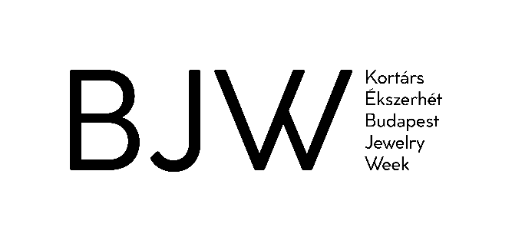
Re:Action pályázati adatlap
Név
Állampolgárság
Alkotás címe
Típusa (pl. gyűrű)
Koncepció (300-600 karakter)
Készítés éve
Ha diákmunka, kérjük, töltse ki a mezőt (iskola és oktató neve).
Méretek cm-ben
(magasság x szélesség x mélység)
Technika
Anyag
Súly (g)
Fotós neve
Biztosítási ár (Ft)
Művész ár (ha eladó!)
Visszaszállítási cím
Telefonszám
E-mail

Re:Action application form 2023
Name
Nationality
Title of artpiece
Type (e.g. ring)
Concept (300-600 characters)
Date of creation
If student work, please fill out the box (school and tutor name)
Dimensions in cm
(height x width x depth)
Technics
Materials
Weight (g)
Photographer
Insurance value (EUR)
Artist price (if for sale!)
Return shipping adress
Telephone number
E-mail

